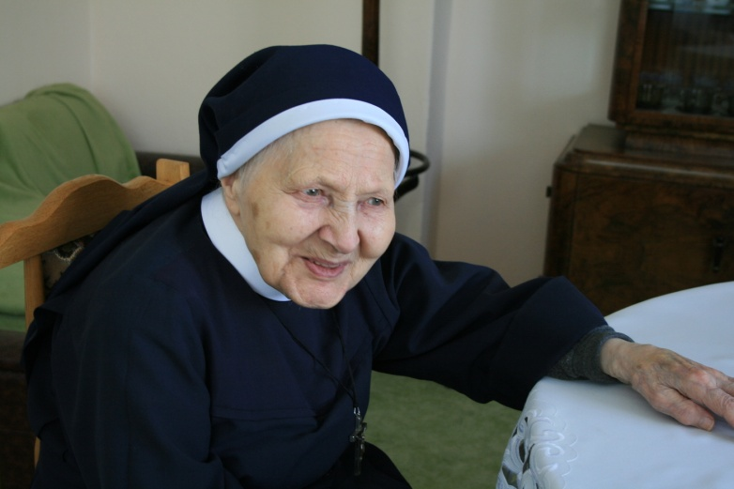
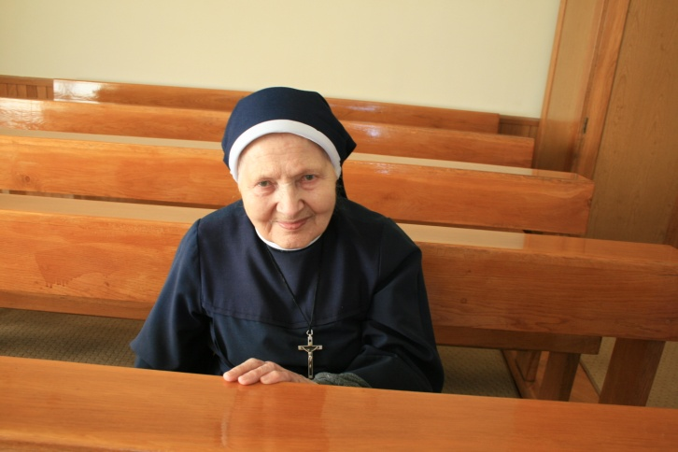
Krystyna Stolarz urodziła się w Buczu w roku 1925. Pochodziła z głęboko religijnej rodziny. Miała pięcioro rodzeństwa. Od najmłodszych lat Krystynę cechowała wielka pobożność objawiająca się w gorącej modlitwie, miłości bliźniego i zamiłowaniu do umartwień. Mając 17 lat została zesłana do pracy w Bawarii. 8 kwietnia 1947 roku przyjęła śluby zakonne. Do Grabin siostra przyszła ze Szczepanowa. Pracowała w latach 1988-1991 wraz z: S. Olimpią Midurą i S. Bazylissą Rożek. Krystyna zajmowała się gospodarstwem, hodowlą indyków, kur, kaczek. Siostry wykonywały domowe prace, a pod nieobecność księdza zajmowały się katechizacją dzieci. W roku 1991 została przeniesiona z Grabin do placówki w Witkowicach. W 2017r. Siostra Krystyna Stolarz miała jubileusz 70-lecia przyjęcia ślubów zakonnych.

